МОДЕЛЬ: PHC-4 (арт. JK114)
Станок для вырезания отверстий в трубах

Станок для вырезания отверстий в трубах

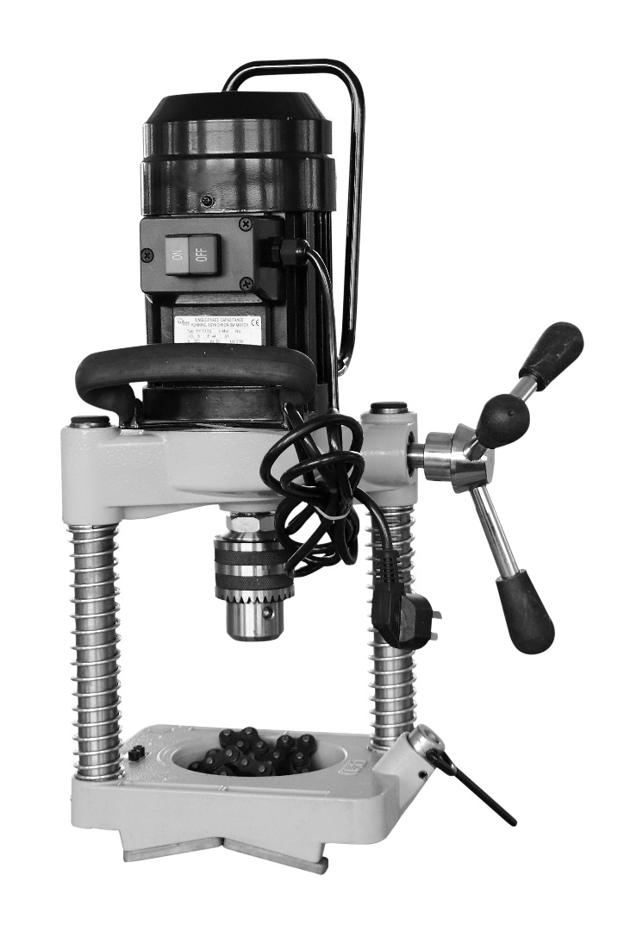

ПРЕДОСТЕРЕЖЕНИЕ!
Внимательно прочтите данное руководство по эксплуатации перед использованием инструмента. Незнание и несоблюдение положений настоящего руководства может привести к поражению электрическим током, пожару и/или серьезной травме.

Общие правила техники безопасности

ПРЕДОСТЕРЕЖЕНИЕ! Внимательно изучитt все указания. Несоблюдение указаний, указанных ниже, может привести к поражению электрическим током, возгоранию и/или тяжелому несчастному случаю.

Техника безопасности на рабочем месте
• Содержите рабочее место в чистоте и хорошо освещенным. Беспорядок на рабочем месте и недостаток освещения могут привести к несчастным случаям.
• Запрещено использовать электроинструменты во взрывоопасной среде, рядом с легковоспламеняемыми жидкостями, газообразными веществами или пылью. При работе с такими инструментами возникают искры, которые могу воспламенить горючие вещества.
• Не допускайте к работе с электроинструментом посторонних, особенно детей. Сохраняйте сосредоточенность во время работы с инструментом.

Электрическая безопасность
• Заземленные инструменты должны быть подключены к розетке, надлежащим образом установлены и заземлены в соответствии со всеми правилами и указаниями. Запрещено удалять или каким-либо образом модифицировать заземляющую вилку. Запрещено использовать штепсели-переходники. В случае сомнений в правильности заземления, обратитесь к квалифицированному электрику. В случае неисправности или повреждения инструмента заземление обеспечит защиту оператора от поражения электрическим током.
• Избегайте физического контакта с заземленными поверхностями. Риск поражения электрическим током существенно возрастает при заземлении тела человека.
• Избегайте попадания электроинструментов под дождь или в условия повышенной влажности. Риск поражения электрическим током существенно возрастает при попадании воды на инструмент.
• Не допускайте механических повреждений электрического кабеля. Не используйте кабель для перемещения инструментов или выдергивания штепсельной вилки из розетки. Не допускайте перегрева, промасливания и контакта с острыми углами или движущимися деталями электрического кабеля. Поврежденный электрический кабель требует немедленной замены. Повреждения электрического кабеля повышают риск поражения электрическим током.
• Держите все электрические соединения в сухом подвешенном состоянии. Запрещено касаться штепселей или инструментов мокрыми руками. Соблюдение приведенных выше указаний существенно уменьшает риск поражения электрическим током.

Индивидуальная безопасность
• При работе с электроинструментом требуется сохранять осторожность, внимательность и рассудительность. Не допускается использование инструмента в состоянии усталости, алкогольного или наркотического опьянения. Потеря внимания при работе с электроинструментом может привести к серьезным травмам.
• Требования к одежде. Носите плотноприлегающую одежду, снимите украшения. При наличии длинных волос необходимо надеть защитную сетку или головной убор. Избегайте попадания волос и элементов одежды в движущимися части инструмента. Широкая одежда, украшения или длинные волосы могут быть захвачены движущимися частями инструмента.
• Избегайте случайного включения инструмента. Убедитесь, что переключатель находится в положении OFF (ВЫКЛ.) перед подключением инструмента к сети. Во избежание травмирования запрещено держать пальцы близко к выключателю переносимого или включенного в есть инструмента.
• Уберите установочные и регулировочные ключи от инструмента перед включением. Прилегающие к движущимся частям инструмента ключи могут привести к индивидуальным травмам.
• Запрещено перенагружать станок. Необходимо твердо стоять на ногах и держать равновесие – это обеспечить наилучший контроль станка при возникновении непредвиденных ситуаций.
• Используйте защитное оборудование. Обязательно используйте средства защиты глаз. При соответствующих условиях необходимо использовать респиратор, не скользкую защитную обувь, защитную каску, средства защиты органов слуха.

Использование инструмента и уход за ним
• Надежно закрепите заготовку с помощью зажимных устройств или других средств зажима заготовки. Удерживание заготовки только руками или упор заготовкой в оператора могут привести к неустойчивости и потере контроля.
• Запрещено прикладывать силу к инструменту. Используйте соответствующий целям инструмент. Правильно подобранный инструмент обеспечит более высокую эффективность работы и безопасность.
• Запрещено использовать инструмент с неисправным выключателем. Инструмент с неисправным выключателем представляет угрозу безопасности и требует ремонта.
• Все работы по настройке и замене комплектующих, а также помещение инструмента в место хранения должны производиться только после выключения инструмента из электросети. Подобные меры предосторожности уменьшают риск случайного включения инструмента.
• Храните электроинструмент в месте, недоступном для посторонних, особенно детей. К эксплуатации инструмента допускаются только специально обученные лица.
• Соблюдайте осторожность при эксплуатации электроинструмента. Режущий инструмент должен быть заточен и зачищен. Надлежащее техническое обслуживание инструмента с заточенными режущими кромками уменьшают риск защемления инструмента и более удобны в использовании.
• Проверяйте инструмент на наличие смещения или застревание движущихся частей, поломку деталей или других дефектов, которые могут повлиять на работу инструмента. Установленные дефекты инструмента необходимо устранять с помощью уполномоченных для этого специалистов. Большое количество несчастных случаев спровоцировано ненадлежащим техническим обслуживанием инструментов.
• Используйте только соответствующие инструменту комплектующие. Комплектующие, которые подходят одному инструменту, могут создавать угрозу безопасности при их использовании с другим инструментом.
• Регулярно проводите очистку ручек инструмента, в том числе от жира и масла. Придерживание приведенных выше инструкций обеспечивает лучший контроль инструмента.

Техника безопасности при эксплуатации
• Обязательно носите соответствующие средства защиты глаз. Режущие инструменты могут ломаться или крошиться. Вследствие этого существует опасность повреждения глаз отлетевшими частями заготовок.
• Запрещено надевать перчатки и не плотноприлегающую одежду при эксплуатации станка. Необходимо застегнуть пуговицы на рукавах и пиджаке. Держитесь на достаточном расстоянии от станка. Одежда может быть захвачена движущимися частями станка и запутаться.
• Держите руки и пальцы на достаточном расстоянии от движущихся частей, таким образом уменьшая риск затягивания одежды и резаных ран.
• Надлежащим образом зафиксируйте сверлильный станок и трубу. Неправильно зафиксированный сверлильный станок может потерять устойчивость и вызвать механические травмы.
• Запрещено использовать для горячей врезки. Перед сверлением действующей системы из трубы должно быть сброшено давление и проведена сушка. Данные действия уменьшают риск поражения электрическим током и получения серьезных травм.
• Перед введением в эксплуатацию проведите проверку выключателя короткого замыкания на землю (ВКЗЗ), оснащенного сетевым кабелем, чтобы обеспечить его надлежащую работу. ВКЗЗ уменьшает риск поражения электрическим током.
• При работе в подвешенном положении весь персонал должен надевать каски. Область под подвешенным инструментом должна быть свободна от людей. Приведенные выше указания уменьшают риск получения травм от падающих объектов.
• При использования сверлильного станка для труб следует всегда соблюдать указания, приведенные в данном руководстве. Запрещено модифицировать и использовать станок для иных целей. Ненадлежащее применение или модифицирование инструмента могут увеличить риск получения серьезных травм.
• Внимательно изучите все указания и предупреждения к оборудованию перед введением сверлильного станка в эксплуатацию. Неверное следование приведенным указаниям и предупреждениям может стать причиной порчи имущества или серьезных индивидуальных травм.

Описание, технические характеристики

Описание
Станок для вырезания отверстий в трубах PHC-4 (арт. JK114) предназначен для сверления отверстий в стальных трубах до 114 мм. Различные размеры позволяют использовать механический монтаж для разветвляющихся трубопроводов без давления.
PHC-4 оснащен 5/8" (15,875 мм) сверлильным патроном с возможностью использования корончатых сверл и шпинделей всех размеров. За счет мотора-редуктора достигается наибольшая эффективность при использовании сверл больших диаметров.

Технические характеристики
Максимальный диаметр отверстия до 4" (114 мм)
Крепление к трубам 11/4" - 8" (32 мм - 200 мм)
Диаметр хвостовика сверл 3-16 мм
Скорость вращения 110 об/мин (холостой ход)
Мощность двигателя 650 Вт
Питание 1фаза, 220 вольт 50Гц
Габариты:
Высота 513 мм
Длина 260 мм
Ширина 248 мм
Масса станка (нетто/брутто) 16,0 / 17,2 кг

Предпусковой осмотр
Каждый раз перед началом работы следует выполнить осмотр сверлильного станка и устранить любые неисправности во избежание травматизма и повреждения инструмента.
1. Убедитесь, что сверлильный станок не подключен к электросети, а выключатель находиться в положении OFF.
2. Очистите поверхности, включая ручки и элементы управления, от масла, жира и грязи. Это облегчает осмотр и помогает предотвратить соскальзывание рук оператора с элементов управления.
3. Осмотрите сверлильный станок на предмет:
• Повреждений или модификаций сетевого кабеля, выключателя короткого замыкания на землю (ВКЗЗ) и штепсельную вилку.
• Правильной сборки и целостности.
• Сломанных, деформированных, утерянных, смещенных или заклинивших деталей. Убедитесь, что узел двигателя движется свободно и плавно в вертикальном направлении вдоль основного узла. Убедиться, что цепь и поворотная ручка двигаются свободно.
• Любых других факторов, мешающих надлежащей и безопасной эксплуатации. При обнаружении любых неисправностей, запрещено использовать сверлильный станок до полного их устранения.
4. Проверьте шпиндель и сверла, которые будут использоваться в сверлильном станке, на предмет износа, деформаций, поломок и других факторов. Запрещено использовать затупленные или поврежденные режущие инструменты. Затупленные или поврежденные режущие инструменты используют больше ресурсов мощности, понижают эффективность работы и увеличивают риск травматизма.
5. Сухими руками вставьте вилку в розетку. Проверьте ВКЗЗ в сетевом кабеле на наличие неисправностей.
При нажатии кнопки тестирования кнопка сброса должна выскочить. Перезапустите, нажав на кнопку сброса. В случае неисправности ВКЗЗ отключите его от электросети и не используйте сверлильный станок до устранения неисправностей ВКЗЗ.
6. Проверьте стоящий на устойчивой поверхности сверлильный станок на наличие неисправностей. Избегайте контакта со шпинделем. Установите выключатель в положение ON (ВКЛ.). Должен запуститься двигатель, и шпиндель должен начать вращаться против часовой стрелки (см. со стороны конца шпинделя). Проверьте инструмент на наличие смещений, заклинивания, чрезмерный шум и других нетипичных факторов. Установить выключатель в положение OFF. При обнаружении любых неисправностей, запрещено использовать сверлильный станок до полного их устранения.
7. По окончании осмотра отключите инструмент от электросети.

Подготовка станка и рабочего места
Предостережение: опасность падающих объектов и поражения электрическим током


Подготовьте сверлильный станок и рабочее место в соответствии с указанными процедурами для уменьшения риска поражения электрическим током, затягивания, дробления и предотвращения порчи инструмента.
Надлежащим образом зафиксируйте сверлильный станок и трубу. Неправильно зафиксированный сверлильный станок может потерять устойчивость и вызвать механические травмы. Запрещено использовать для горячей врезки. Перед сверлением действующей системы из трубы должно быть сброшено давление и проведена сушка. Данные действия уменьшают риск поражения электрическим током и получения серьезных травм. При работе в подвешенном положении весь персонал должен надевать каски. Область под подвешенным инструментом должна быть свободна от людей. Приведенные выше указания уменьшают риск получения травм от падающих объектов.

1. Осмотрите рабочее место на предмет:
• Надлежащего освещения.
• Легковоспламеняемых жидкостей, испарений или пыли. При наличии таковых запрещено использовать рабочее место до их распознания и устранения. Сверлильный станок не обладает взрывоустойчивостью и может вызвать появления искр.
• Чистоты, уровня, устойчивости и сухости для оборудования и оператора.
• Надлежащего заземления электрической розетки и соответствия напряжения. Трехзубая вилка или ВКЗЗ могут быть заземлены ненадлежащим образом. При наличии сомнений, обратиться к квалифицированному электрику.
• Очистите путь к электрической розетке от потенциальных источников повреждения сетевого кабеля.
2. Оцените предстоящие работы. Определите тип и размеры трубы, а также зазор вокруг трубы. Определите размеры и место отверстия, которое требуется просверлить. Четко пометить место сверления на трубе. При механическом монтаже, следуйте инструкциям производителя. Определите необходимое оборудование для выполнения работы. См. пункты «Описание» и «Технические характеристики» для информации об инструментах. Убедитесь, что обрабатываемая труба хорошо зафиксирована и устойчива. Труба должна быть способной выдержать полный вес сверлильного станка и приложенные во время сверления силы. Перед сверлением действующей системы из трубы должно быть сброшено давление и проведена сушка. Сверлильные станки не предназначены для горячей врезки. Сверление систем под давлением или с жидкостью внутри может вызвать повреждения, поражение электрическим током и другие серьезные травмы. Необходимо знать содержимое трубы и связанные с ним опасности.
3. Перед началом работы убедитесь, что оборудование было надлежащим образом проверено.
4. Выберите соответствующее для работы сверло. Удостоверьтесь в правильности сборки и хорошем рабочем состоянии сверла.
5. Вставьте сверло в шпиндель сверлильного станка, стоящего на устойчивой поверхности. Всегда следите за тем, чтобы выключатель ON (ВКЛ.)/OFF (ВЫКЛ.) находился в положении «OFF», а сверлильный станок был отключен от электросети перед установкой или заменой сверла.
• Разожмите шпиндель достаточно для входа хвостовика корончатого сверла. При необходимости, шпиндель следует разжимать торцевым ключом. Убедитесь в чистоте хвостовика сверла и зажимов шпинделя.
• Полностью введите зубцевик в шпиндель. Убедитесь, что корончатое сверло расположено в середине шпинделя и прочно зажмите шпиндель. • Используйте торцевой ключ для всех трех отверстий шпинделя, чтобы надежно закрепить шпиндель вокруг зубцевика. Убедитесь, что торцевой ключ удален из шпинделя перед включением станка.

Закрепление сверлильного станка к трубе
Используйте надлежащую подъемную технику для крепления станка к трубе, не перегружать подъемник, сохранять устойчивость. В зависимости от обстоятельств, для крепления сверлильного станка к трубе может понадобиться два человека. Сверлильные станки могут использоваться при любом наклоне и положении. При сверлении отверстия в боковой или нижней части трубы лучше разместить сверлильный станок на верхней части трубы, чтобы ускорить закрепление вокруг трубы, а затем переместить сверлильный станок в конечное положение.

1. Убедитесь, что цепь свободно подвешена и поворотная ручка полностью отсоединена.
2. Аккуратно поднимите станок PHC-4 (арт. JK114) и поместите V-образные направляющие под прямым углом на трубе к месту сверления. Убедитесь, что цепь не находиться между трубой и основанием инструмента.
3. Всегда держите хотя бы одну руку на сверлильном станке, чтобы стабилизировать и направлять его. Возьмите конец цепи и плотно обверните ее вокруг трубы. Закрепите ближайший штифт цепи на несущей платформе и плотно зажмите поворотную ручку для удержания сверлильного станка возле трубы.
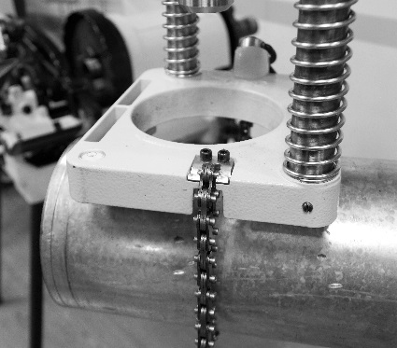
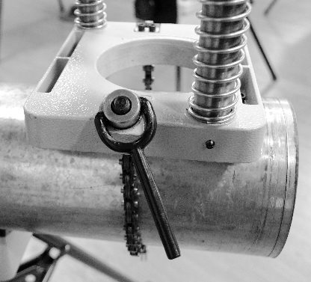

4. Основание станка PHC-4 (арт. JK114) оснащено ампулой уровня, которая может быть использована при сверлении группы отверстий (показано на фото выше).

5. Держа одну руку на сверлильном станке, чтобы стабилизировать и направлять его, плавно отпустите поворотную ручку для установки конечной позиции инструмента. Состыкуйте направляющее сверло с желаемым местом сверления и плотно зажать поворотную ручку. Не убирайте руки со сверлильного станка без уверенности, что он надежно прикреплен к трубе. Сверлильный станок должен быть надежно закреплен на трубе во избежание заклинивания сверла.

Руководство по эксплуатации
Предостережение: опасность повреждения глаза, запутывания и получения резаных ран

Обязательно используйте соответствующие средства защиты глаз. Режущие инструменты могут ломаться или крошиться. Вследствие этого существует опасность повреждения глаз отлетевшими частями заготовок. Запрещено использовать для горячей врезки. Перед сверлением действующей системы из трубы должно быть сброшено давление и проведена сушка. Данные действия уменьшают риск поражения электрическим током и получения серьезных травм. Запрещено надевать перчатки и надевать не плотноприлегающую одежду при эксплуатации станка. Застегните пуговицы на рукавах и пиджаке. Держитесь на достаточном расстоянии от станка. Одежда может быть захвачена движущимися частями станка и запутаться. Держите руки и пальцы на достаточном расстоянии от движущихся частей, таким образом, уменьшая риск затягивания одежды и резаных ран. Следуйте инструкции по эксплуатации для уменьшения риска получения травм от поражения электрическим током, запутывания, дробления и других источников и предотвращения повреждения сверлильного станка.

1. Убедитесь, что сверлильный станок и рабочее место надлежащим образом подготовлены, а рабочее место свободно от посторонних и других отвлекающих факторов.
2. Рабочее место оператора должно обладать:
• Элементами управления сверлильным станком, включая выключатель и рукоять подачи. Запрещено включать выключатель в положение ON (ВКЛ.) до окончания осмотра.
• Хорошей устойчивостью Убедитесь, что во время работы не придется тянутся через станок.
3. Установите выключатель в положение ON (ВКЛ.). Понаблюдайте за вращением короночного и направляющего сверла, убедитесь в правильном и непрерывном вращении. Если они шатаются или замечены другие неисправности, установите выключатель в положение OFF (ВЫКЛ.) и отключите инструмент от электрической сети, устраните любые неисправности перед использованием. Держите руки и пальцы на достаточном расстоянии от вращающегося шпинделя для уменьшения риска затягивания.
4. Поместите обе руки на маховик и подвиньте направляющее сверло к поверхности трубы. Максимально близко подайте сверло вперед и начните сверление направляющего отверстия. Запрещено толкать направляющее/ корончатое сверло. Это может перегрузить корончатое сверло, двигатель инструмента и вызвать преждевременный отказ.

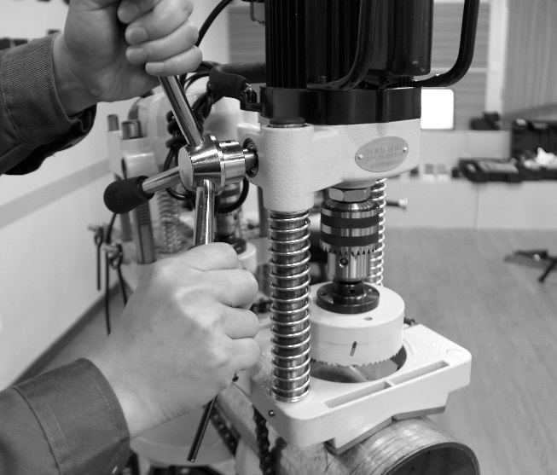

Процесс врезания

Когда корончатое сверло войдет в контакт с трубой - продолжите надавливать. В зависимости от размеров и толщины стенок трубы, а также от размеров отверстия, корончатое сверло иногда может слегка подаваться назад для снятия стружки. При необходимости, сверлильный станок может быть выключен для нанесения небольшого количества соответствующей смазочно-охлаждающей жидкости на обрабатываемую поверхность. Запрещено нанесение смазочно-охлаждающей жидкости во время работы станка во избежание затягивания. Примите необходимые меры для предотвращения утечки смазочно-охлаждающей жидкости или выпадения оператора во время процедуры. Когда сверло пройдет сквозь стенку трубы и сверление будет завершено, следует немедленно остановить работу станка. Ослабьте давление для предотвращения заклинивания корончатого сверла.
5. Как только сверление отверстия будет закончено, подайте корончатое сверло назад и установите выключатель станка в положение OFF (ВЫКЛ.).
6. Отсоедините сверлильный станок от трубы, выполнив процедуру закрепления сверлильного станка к трубе в обратном порядке. При откреплении цепи необходимо крепко держаться за сверлильный станок.
7. Если требуется удалить стружку из корончатого сверла, убедитесь что выключатель находится в положении OFF (ВЫКЛ.) и сверлильный станок отключен от электросети. Проявляйте осторожность при удалении стружки, она может быть горячей и иметь острые края.

Руководство по техобслуживанию

Предостережение: Убедитесь, что выключатель ON (ВКЛ.)/OFF (ВЫКЛ.) находился в положении OFF (ВЫКЛ.), а сверлильный станок отключен от электросети перед проведением техобслуживания или работ по регулировке. Проведите техобслуживание инструмента в соответствии с указанными процедурами для уменьшения риска получения травм от поражения электрическим током, затягивания или других источников.

Чистка
После каждого использования убирайте стружку или масло с помощью мягкой, чистой влажной ткани, особенно с движущихся частей, таких как бабка шпинделя. Очистите сопла двигателя от пыли и мусора.
Смазывание
Мотор-редуктор сверлильных станков является замкнутой системой и не требует дополнительной смазки, за исключением случаев возникновения значительных утечек. В таких случаях, станок следует вернуть в сервисный центр. Запрещено смазывать подшипники бабок. Подшипники не предназначены для смазывания - смазка способствует скоплению пыли и мусора, которые могут повредить подшипники. При необходимости, цепь и винты в сборке могут быть смазаны небольшим количеством смазочного масла. Очистите выступающие поверхности от остатков масла.

Хранение станка
Сверлильный станок должен храниться внутри помещения или быть хорошо укрыт в дождливую погоду. Храните станок в запираемом помещении, недоступном для детей и людей, которые не получили соответствующего обучения. Данный станок может стать причиной серьезных травм в руках необученных людей.

Электрическая схема
Для питания станка используется источник – 1 фаза, 220 вольт 50Гц.

PHC-4 (JK114)
Деталировочный чертёж станка для вырезания отверстий в трубах (перечень запасных частей)
Детали коробки передач и электродвигателя (86300) Двигатель и коробка передач сборке
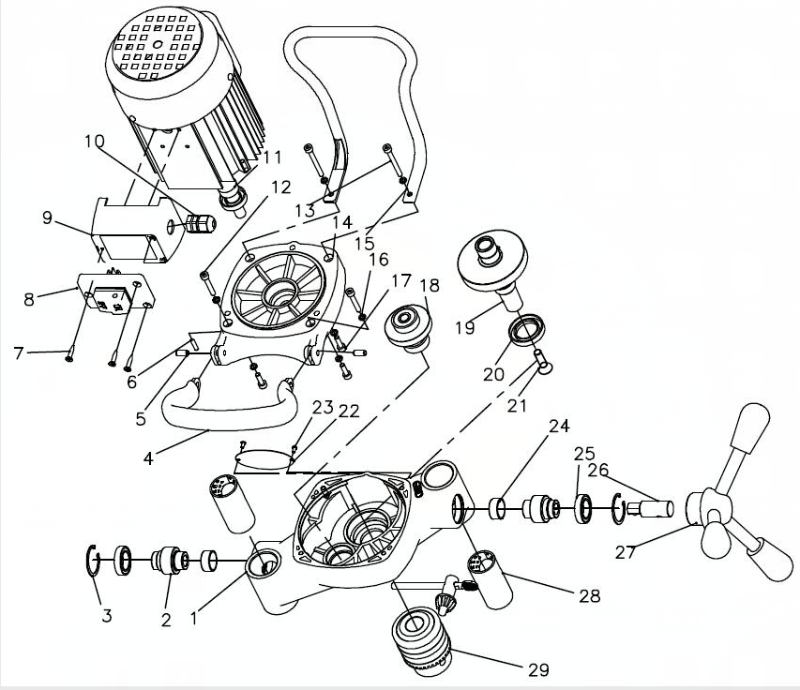

С/Н | Исх. № | Наименование товара | Описание
1 | 86319. | Картер коробки передач | Картер коробки передач
2 | 38631. | Шестерня подачи лезвия (2) | подающий механизм (2)
3 | 02415. | Внутреннее стопорное кольцо d32 для отверстий типа А (2) | Стопорное кольцо d32 (2)
4 | 85391. | Малая рукоять в сборке | Малая рукоять
5 | 03017. | Крупногабаритный пружинный цилиндрический штифт с прямой канавкой 6*15 (2) | Штифт 6*15 ( 2 )
6 | 02909. | Цилиндрический штифт типа А 4*16 | Штифт 4*16
7 | 01525. | Винт по дереву с крестообразным шлицем и потайной головкой m5*20 (3) | Винт m5*20（3）
8 | 39782. | Кнопочный переключатель | Двухпозиционный выключатель
9 | 86313. | Коробка переключателей | коробка переключателей
10 | 39850. | Изолирующая втулка М16 | Изолирующая втулка М16
11 | 86940. | Электродвигатель в сборке 220 В | Двигатель 220 В
 | 86930. | Электродвигатель в сборке 110 В | Двигатель 110 В
12 | 01410. | Болт с цилиндрической головкой с внутренним шестигранником M5*30 (2) | Винт m5*30（2）
13 | 01415. | Болт с цилиндрической головкой с внутренним шестигранником M5*50 (2) | Винт m5*50（2）
14 | 86315. | Торцевая крышка электродвигателя | Крышка двигателя
15 | 86317. | Большая рукоять | Большая рукоять
16 | 02106. | Стандартная пружинная шайба d=5 (7) | Пружинная шайба d=5 (7)
17 | 01406. | Болт с цилиндрической головкой с внутренним шестигранником M5*16 (3) | Винт М5*16（3）
18 | 86390. | Высокоскоростной зубчатый вал в сборке | Первичная шестерня в сборке
19 | 86391 | Выходной вал в сборке | Вторичная шестерня в сборке
20 | 04705. | Кромочное уплотнительное кольцо вращающегося вала b25*40*7 | Кольцевой уплотнитель b25*40*7
21 | 01777. | Винт с потайной головкой, внутренним шестигранником и канавкой m8*30 | Винт м8*30
22 | 05021. | Полукруглая заклепка 3*6 (2) | Пистон 3*6 (2)
23 | 86311. | Заводская табличка | Номерная табличка
24 | 05037. | Втулка вала, изготовленная с использованием формальдегида и композитных материалов (2) | Втулка вала (2)
25 | 03611. | Шариковый подшипник с глубоким желобом 61804 (2) | Опора (2)
26 | 85390. | Вал маховика в сборке | Держатель ручки
27 | 30925. | Ручка | Ручка
28 | 85351. | Втулка вала, изготовленная с использованием формальдегида и композитных материалов (2) | Втулка вала (2)
29 | 30910. | Буродержатель | Буродержатель

（86100）Опорная подставка в сборке - Детали упорного гнезда (86100)
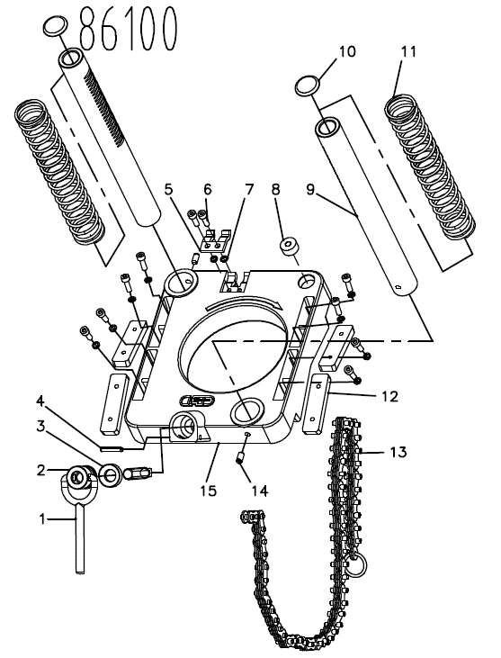

С/Н | Исх. № | Наименование товара | Описание
1 | 85127. | Ручка | Рычаг
2 | 85129. | Зажимная гайка | Стопорная гайка
3 | 85117. | Компенсационное кольцо | Компенсационное кольцо
4 | 03014. | Крупногабаритный пружинный цилиндрический штифт с прямой канавкой 5*25 | Штифт 5*25
5 | 85123. | Прокладка | Втулка
6 | 01406. | Болт с цилиндрической головкой с внутренним шестигранником M5*15 (10) | Винт М5*15（10）
7 | 02106. | Стандартная пружинная шайба M5 (10) | Пружинная шайба М5 (10)
8 | 85111. | Уровень | Ампула уровня
9 | 86113. | Направляющая штанга (2) | Направляющая штанга ( 2 )
10 | 85115. | Колпачок большой направляющей штанги (2) | Колпачок направляющей штанги ( 2 )
11 | 86111. | Нажимная пружина (2) | Пружина (2)
12 | 85133. | Опорная пластина (4) | Опорная пластина
13 | 85190. | Цепь в сборке | Цепь
14 | 02916. | Винтовой цилиндрический штифт 6*12 (2) | Штифт 6*12 ( 2 )
15 | 86115. | Основание | Основание
16 | 85125. | Зажимный винт | Зажимная тяга

